Tutorial Enterprise JavaBeans

Este tutorial apresenta os passos básicos para criação de um projeto Enterprise composto de projeto Web e projeto EJB no Eclipse Mars com Oracle Enterprise Pack for Eclipse (OEPE) configurado sobre um servidor Web Logic 11gR1 10.3.6.

# 1 Criação do Projeto

* 1. Antes de iniciar, garanta que o Eclipse esteja na perspectiva JavaEE (veja figura a seguir).

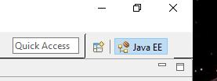

* 1. Caso não esteja, selecione o menu *Window > Perspective > Open Perspective > JavaEE*.
  2. Localize a janela *Servers*. Clique no servidor WebLogic e inicie o servidor através do botão *Start*.



* 1. Selecione o menu *File > New > Other...* e localize o template *Java EE > Enterprise Application Project*. Clique *Next*.

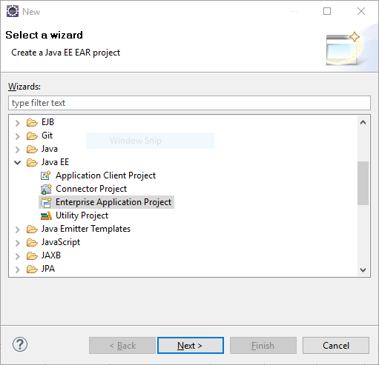

* 1. Configure as propriedades do projeto e clique *Next*.
* *Project name*: TutorialEjb;
* *Target runtime*: indique a configuração do servidor a ser utilizado (veja figura a seguir);
* *Configuration*: selecione ou crie uma nova configuração das dependências das APIs JavaEE para o projeto (essas dependências são chamadas de *facets* no Eclipse); para observar as configurações padrão clique em *Modify*;

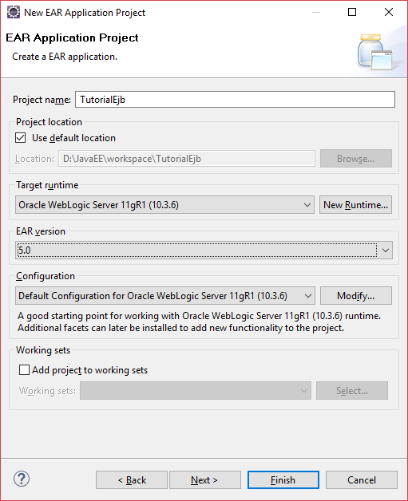

* 1. Clique *Next*. Na tela de configuração dos módulos, serão adicionados um módulo WEB e um módulo EJB. Clique no botão *New Module...*

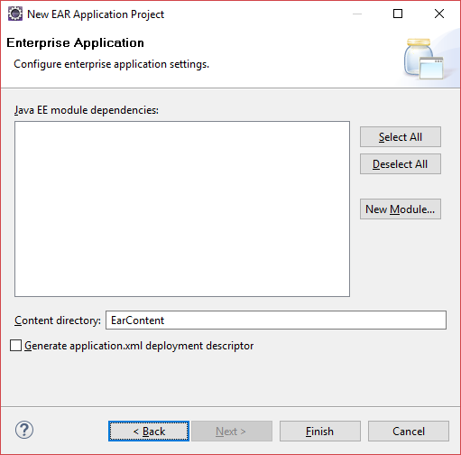

* 1. Marque somente as opções de acordo com a seguinte figura. Clique *Finish*.

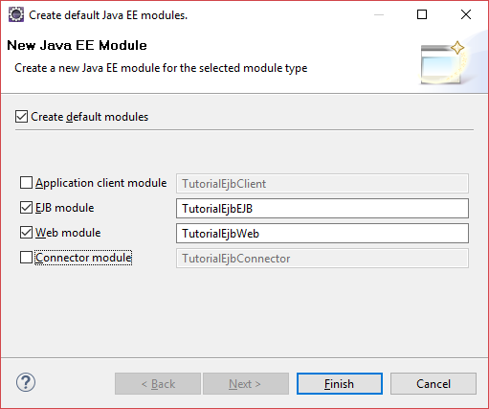

* 1. Verifique se os dois módulos foram adicionados (veja a seguinte figura). Clique *Finish*.

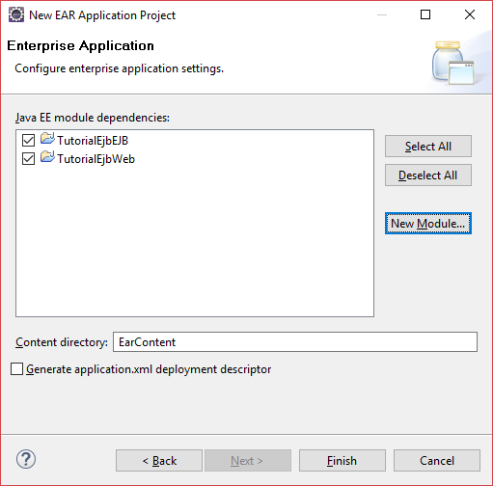

# 2 Criação do Enterprise JavaBean

1. Clique com o botão direito sobre o projeto “TutorialEjbEJB” e selecione o menu *New > Session Bean (3.x)*.

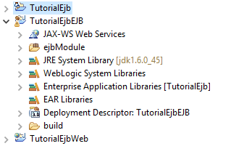

1. Crie um EJB Session Stateless de acordo com a seguinte figura. Isso irá configurar a criação de uma interface e de uma classe de negócio.

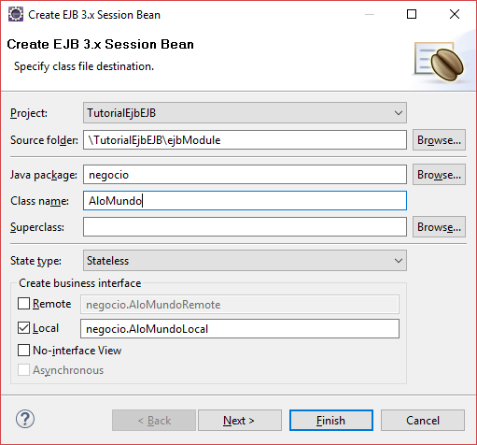

1. Clique *Next* para observar configurações adicionais sobre o EJB (que não serão utilizadas no momento). Clique *Finish*.

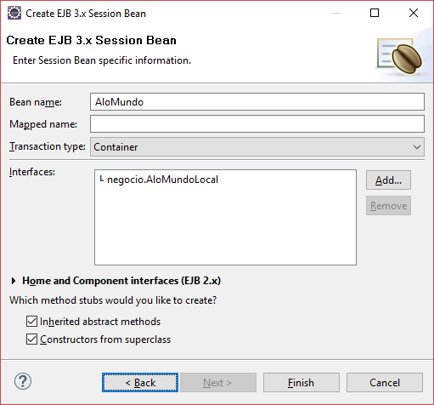

1. Observe a criação dos códigos para a classe e a interface no pacote “negocio”.

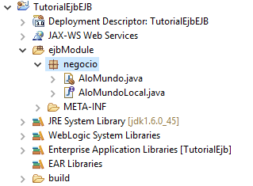

1. Abra o código-fonte do arquivo “AloMundoLocal.java” e altere-o de acordo com o seguinte código:

import javax.ejb.Local;

@Local

public interface AloMundoLocal {

String getSaudacao();

}

1. Abra o código-fonte do arquivo “AloMundo.java” e altere-o de acordo com o seguinte código:

import javax.ejb.Stateless;

@Stateless

public class AloMundo implements AloMundoLocal {

private String saudacao;

public AloMundo() {

saudacao = "Alo, Mundo!";

}

public String getSaudacao() {

return saudacao;

}

}

# 3 Criação da Página JSF

1. Clique com o botão direito sobre o projeto “TutorialEjbWeb” e selecione o menu *Properties*. Na janela de propriedades, selecione a configuração *Project Facets* para que se possa adicionar as dependências para o JavaServer Faces. Marque a opção *JavaServer Faces* e modifique a versão para 2.0. Veja a seguinte figura.

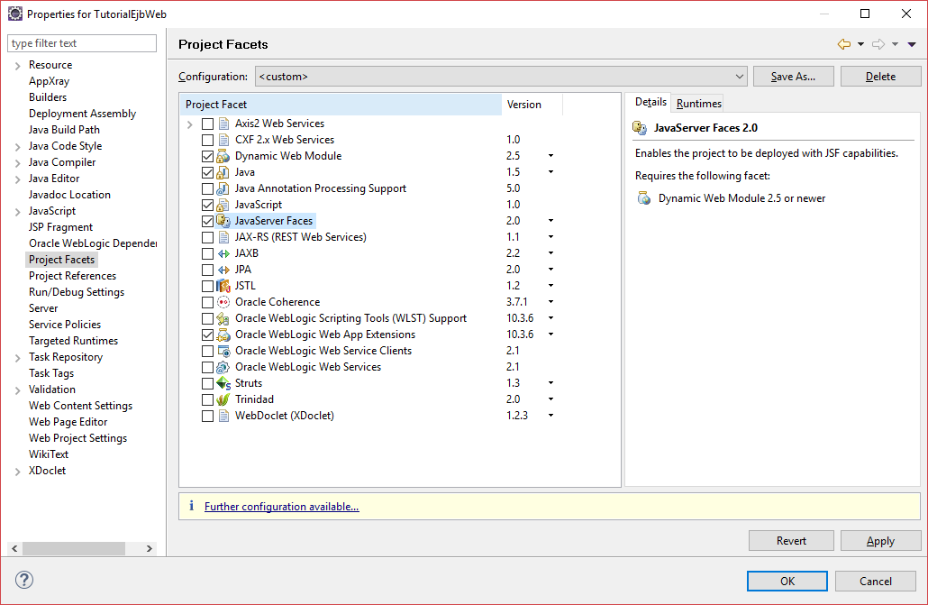

1. Clique no link *Further configuration available...* para configurar as opções de mapeamento do servlet do JSF. Altere as configurações de acordo com a seguinte imagem.

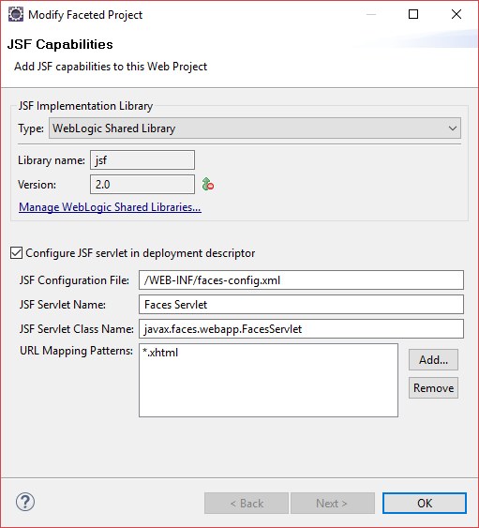

1. Clique *OK* duas vezes.
2. Para adicionar a referência para o JAR que possui o objeto EJB a ser acessado, clique com o botão direito sobre o projeto “TutorialEjbWeb” e selecione o menu *Properties*. Na janela de propriedades, selecione a configuração *Java Build Path* para que se possa adicionar as dependências. Selecione a aba *Projects*. Clique *Add...* Marque o projeto “TutorialEjbEJB”. Clique *OK* duas vezes. Veja as seguintes figuras.

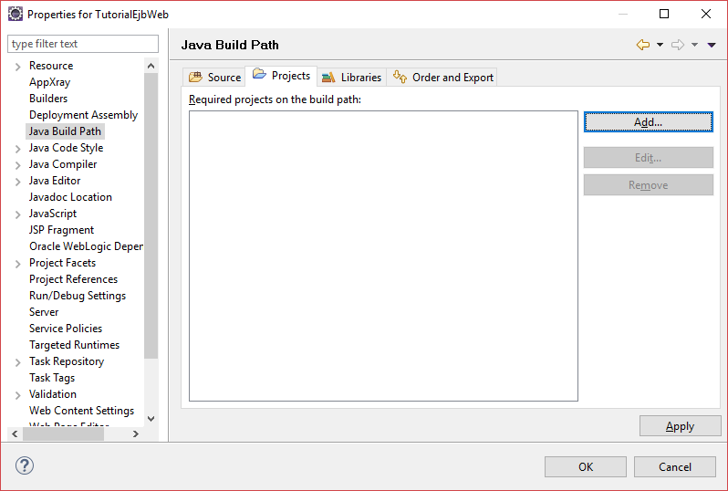

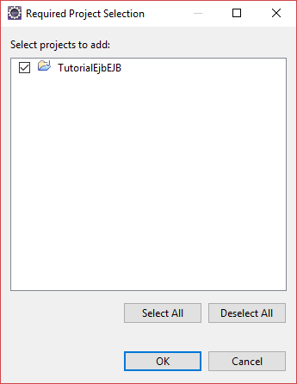

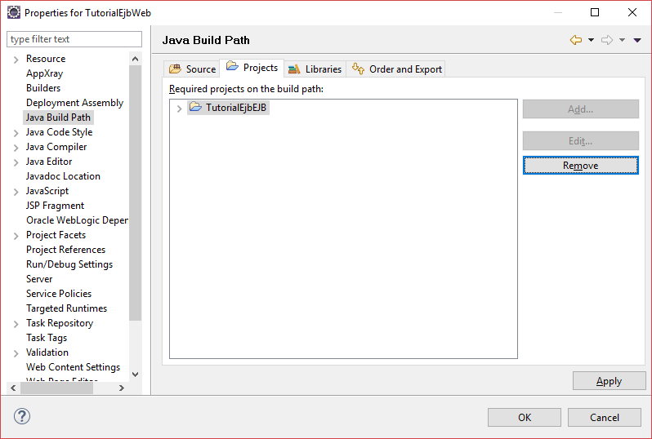

1. Clique com o botão direito sobre o projeto e selecione o menu *New > Class*. Crie uma classe *web.AloMundoBean* que funcionará como um JavaBean auxiliar contendo o código de propriedades e métodos para o processamento da página JSF. Configure a classe de acordo com a seguinte figura.

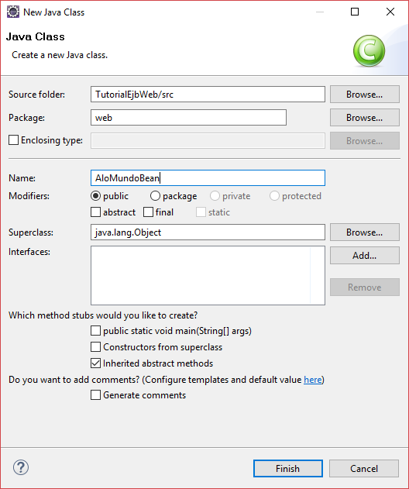

1. Altere a classe de acordo com o seguinte código. Atente para o código de injeção de dependência para o EJB que fornece a funcionalidade de negócio da aplicação.

import javax.ejb.EJB;

import javax.faces.bean.ManagedBean;

import javax.faces.bean.RequestScoped;

import negocio.AloMundoLocal;

@ManagedBean

@RequestScoped

public class AloMundoBean {

//Obter uma referência para EJB que implementa a interface de negócio desejada

@EJB

private AloMundoLocal ejb;

public String getAlo(){

return ejb.getSaudacao();

}

}

1. Abra o arquivo “index.xhtml”.

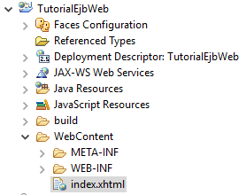

1. Acrescente ao corpo do XHTML a seguinte marcação para acessar a propriedade do JavaBean:

<h3>Saudação</h3>

<p>#{aloMundoBean.alo}</p>

# 4 Implantação e Execução do JSF

1. Clique com o botão direito sobre o projeto “TutorialEjb” e selecione o menu *Run As > Run on Server*. Selecione o servidor onde será feita a implantação.

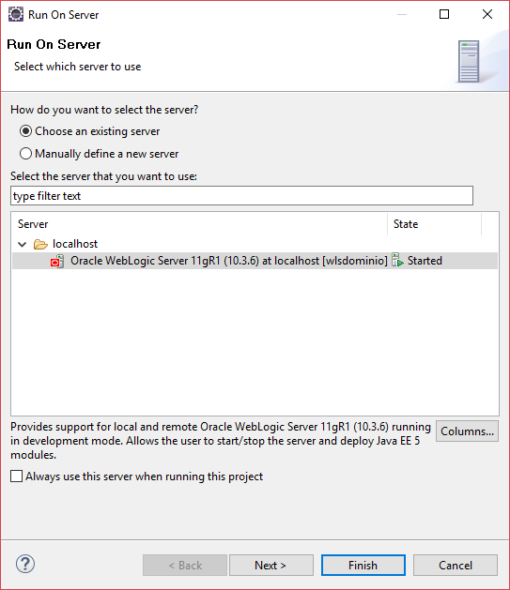

1. Acesse a URL http://localhost:7001/TutorialEjbWeb/index.xhtml. Adapte a URL de acordo com o endereço do servidor Web sendo utilizado.

